​Практическая работа 4.

Задание 1. Составить приложение, которое вводит x и y с клавиатуры, вычисляет и выводит на экран значение z.

Код:

<body>
<script>
str=prompt("x=");
x=parseInt(str);

str=prompt("y=");
y=parseInt(str);

z=(7*x)/(Math.pow(y,3)+4)-2*Math.sqrt(x+Math.sqrt(Math.abs(y)));
str='z='+z;
alert(str);
</script>
</body>
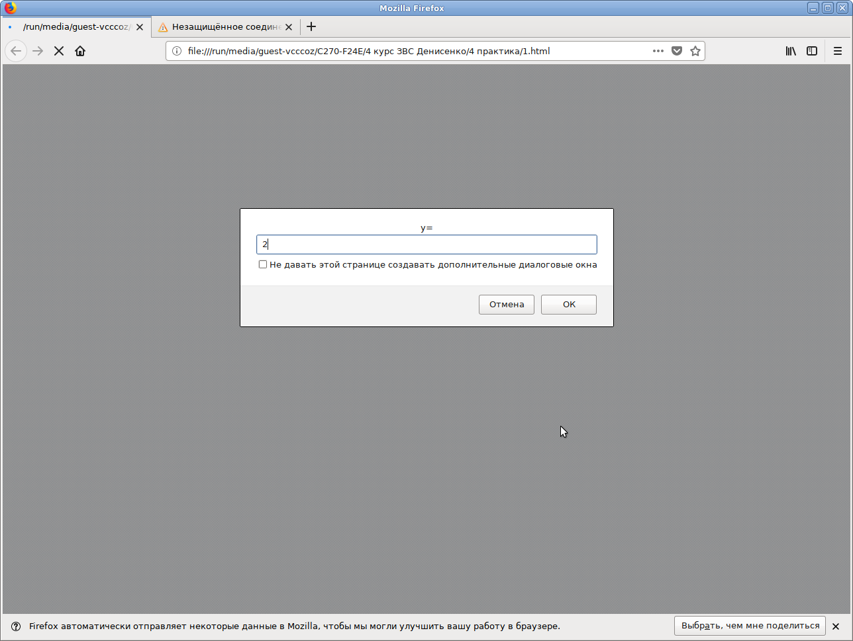
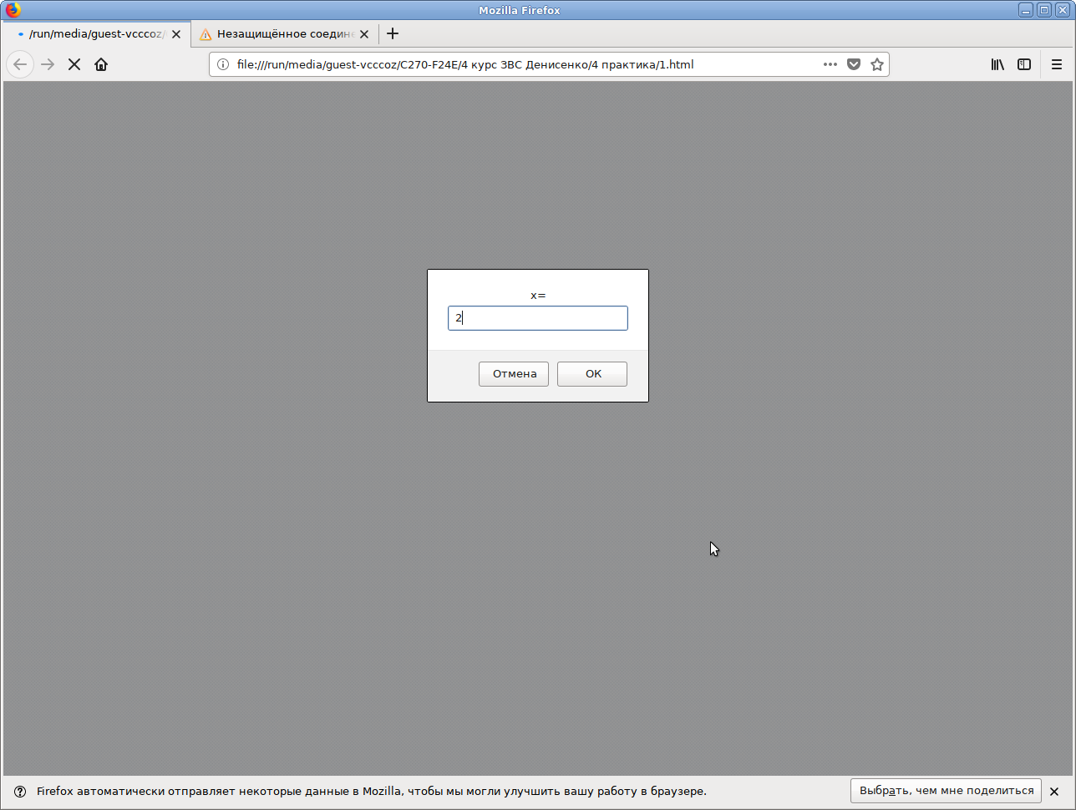
Задание 2. Заполните целочисленные массив A из 10 элементов случайными целыми числами из интервала (10; 20). Выведите на экран индексы тех элементов, оканчивающихся цифрой 0.

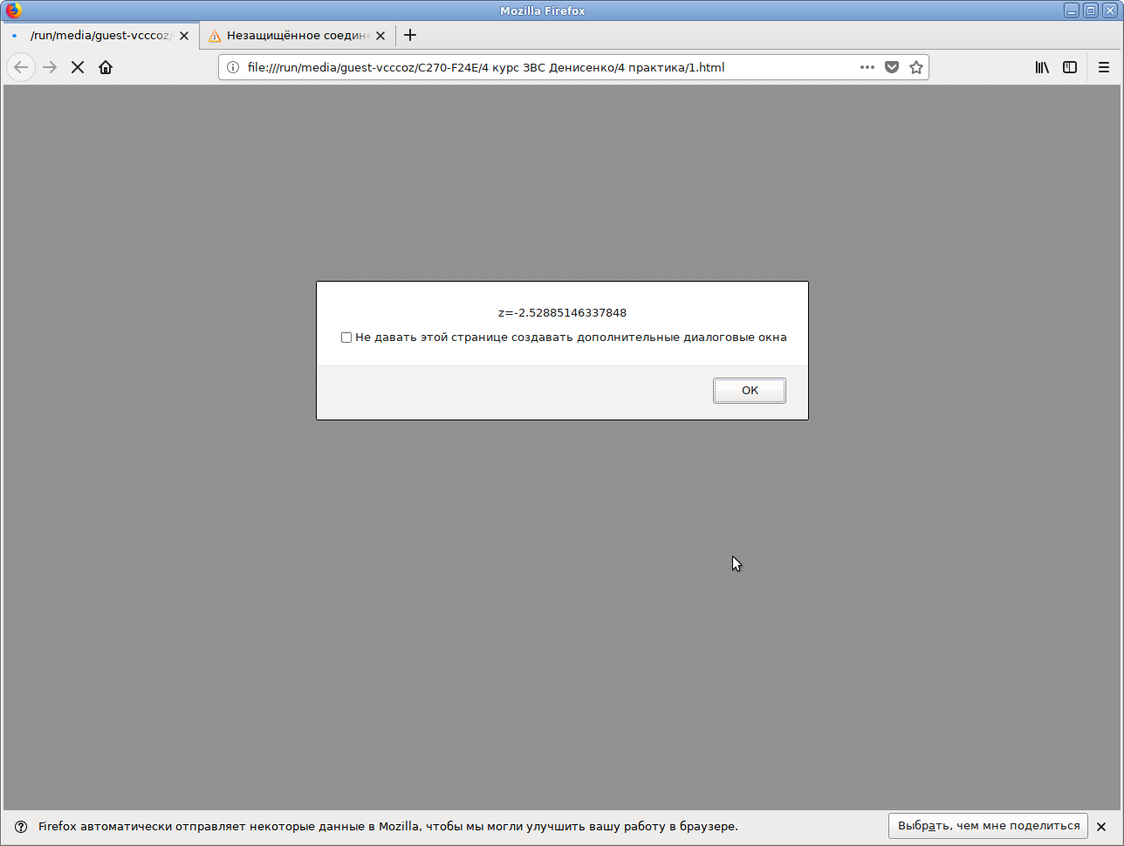
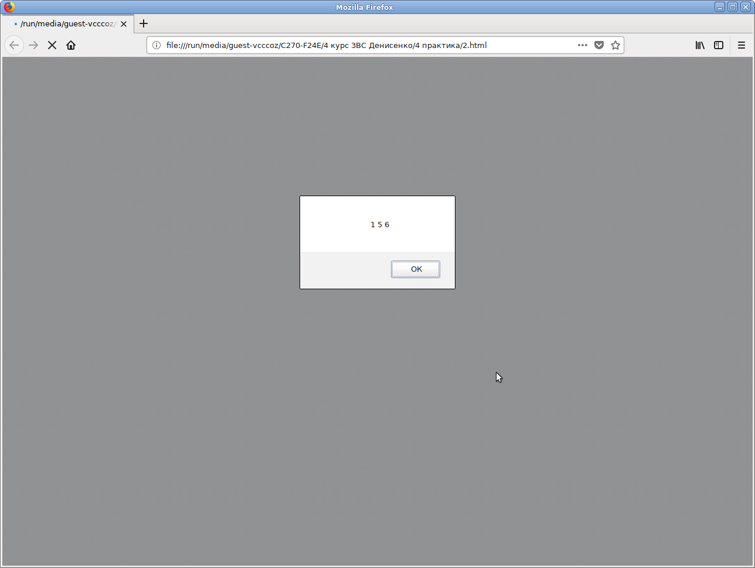
Код:

<body>
<script>
arr=new Array(10);
s=' ';
for (i=0; i<arr.length; i++)
{
y=Math.random()*10+10;
arr[i]=Math.floor(y);
ost = arr[i]%10;
if (ost%10==0)
{
s=s+' '+i;
}
}
alert(s);
</script>
</body>
Задание 3. Создайте страницу, которая при загрузке выводит в окно сегодняшнюю дату в виде: число, название месяца, год и название дня недели.
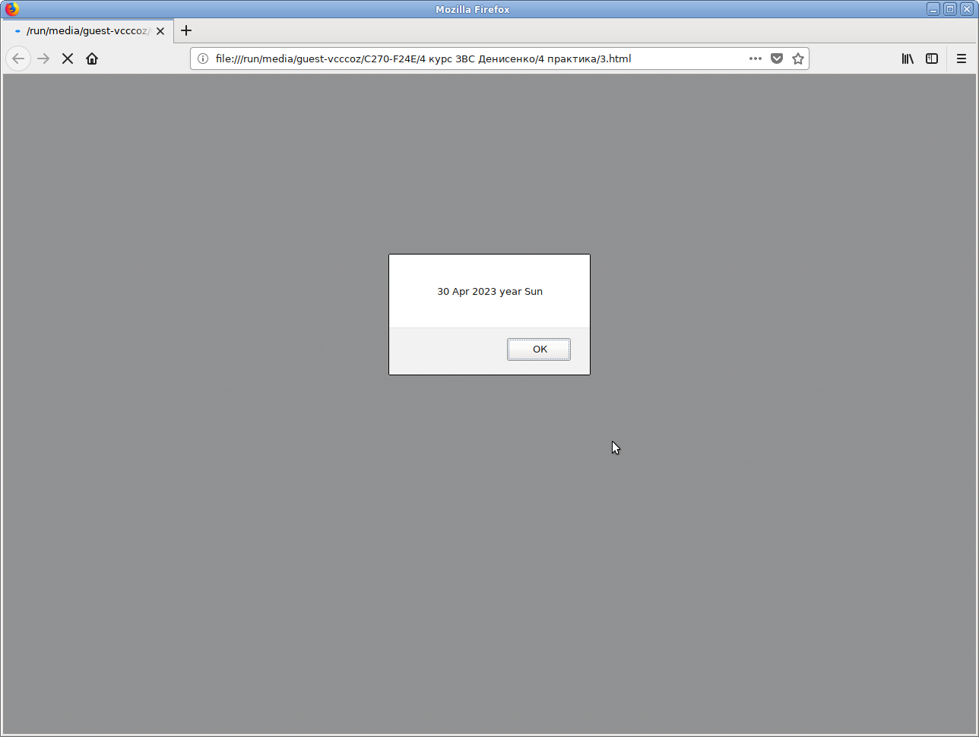
Код:

<body>
<script>
mm = new Array ('Jan','Feb','March','Apr','May','June','Jule','Aug','Sep','Oct','Nov','Dec');
dnn = new Array ('Sun','Mon','Thurs','Wed','Tues','Fri','Sat');
td=new Date();
g=td.getFullYear();
m=td.getMonth();
td1=new Date(g,m+1,0);
g=td1.getFullYear();
m=td1.getMonth();
d=td1.getDate();
dn=td1.getDay();
alert(d+' '+mm[m]+' '+g+' year ' +dnn[dn]);
</script>
</body>

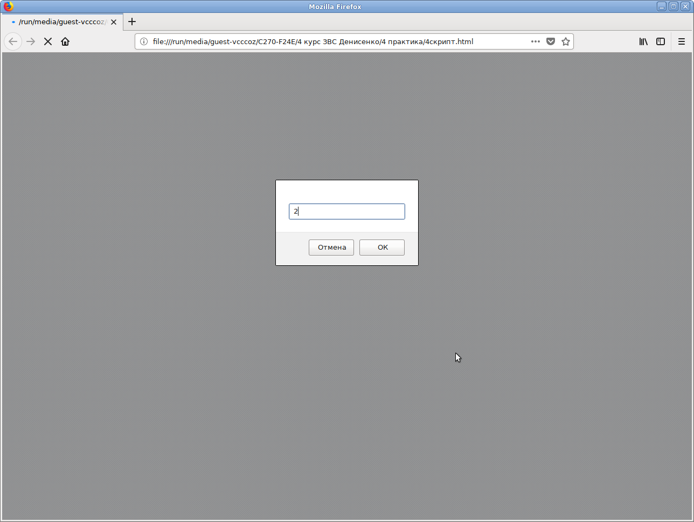
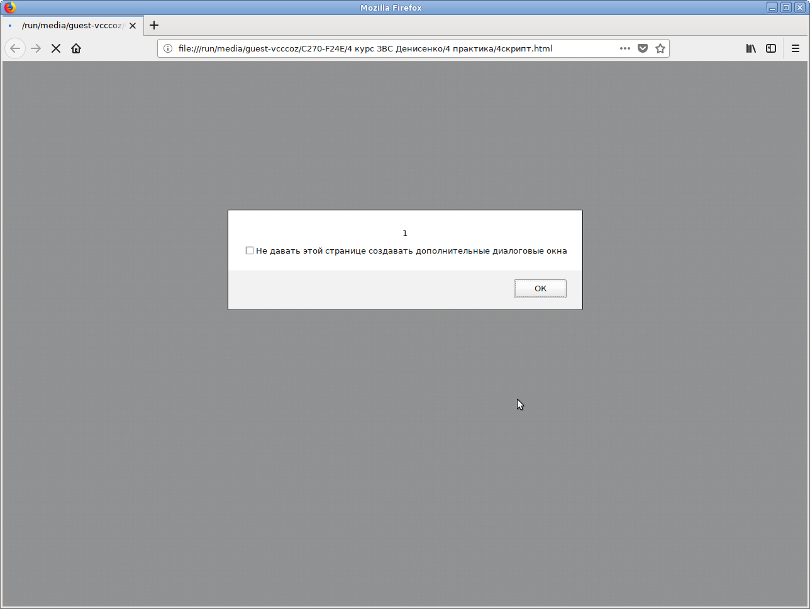
Задание 4. Дана строка S. Найдите, сколько в ней цифр.
Код:

<body>
<script>

s=prompt(''); L=s.length;
k=0;
for (i=0; i<L; i++)
{
S=s.charAt(i);
if (S>='1' && S<='9') ++k;
}

alert(k);

</script>
</body>

